 **Singende Gläser**

Ihr habt bereits erfahren, dass alle Töne und Geräusche durch Schwingungen

entstehen. Auch Glas kann schwingen und verschiedene Töne erzeugen. Dazu könnt ihr einen Finger in Wasser tauchen und mit diesem, mit leichtem Druck, über den Glasrand streichen. Betrachtet folgenden Versuchsaufbau und beschreibt physikalisch, so genau wie möglich, euer Vorgehen.



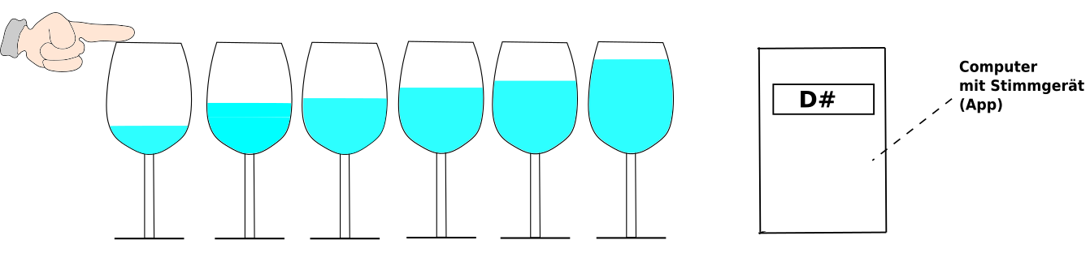



Lies dir den Arbeitsauftrag (andere Seite) durch und formuliere hier deine

Durchführung.

__________________________________________________________________________

__________________________________________________________________________

__________________________________________________________________________

__________________________________________________________________________

__________________________________________________________________________

__________________________________________________________________________

__________________________________________________________________________

__________________________________________________________________________



**Arbeitsauftrag:** Bestimme für die verschiedenen Gläser mithilfe einer App den

jeweiligen Ton und spiele das Lied „Alle meine Entchen“.

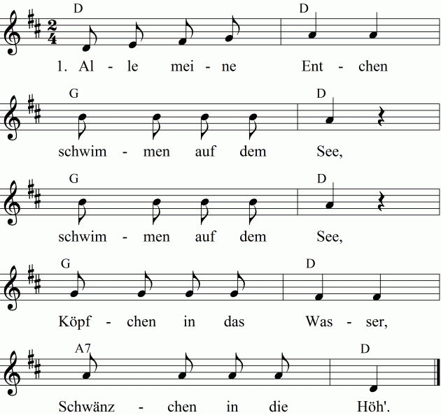

Wie hängen Ton und Füllhöhe des Glases voneinander ab?

________________________________________________________________________

________________________________________________________________________

________________________________________________________________________

________________________________________________________________________